

|  |  |
| --- | --- |
| **Universidade** | Estácio de Sá |
| **Campus** | Polo de Cobilãndia / Vila – Velha/ES |
| **Nome do Curso** | Desenvolvimento Full Stack |
| **Nome da Disciplina** | RPG0027- Vamos interligar as coisas com a nuvem |
| **Turma** | 9001 |
| **Semestre** | Segundo Semestre de 2024 |
| **Integrantes do Grupo** | Tiago de Jesus Pereira Furtado |
| **Matrícula** | 202306189045 |

**VILA VELHA**

**2025**

**Microatividade 1: Como Criar um Hub IoT do Azure**

**- Material necessário para a prática**

* Conta no Microsoft Azure.
* Navegador Web (Google Chrome, Firefox, MS Edge, Safari ou Opera).

**- Procedimentos**

1. Acesse o [portal do Azure](https://portal.azure.com/) através do seu navegador web.
2. No painel de controle do Azure, clique em "Criar um recurso".
3. No menu Categorias, escolha Internet das Coisas e, em seguida, selecione Hub IoT.

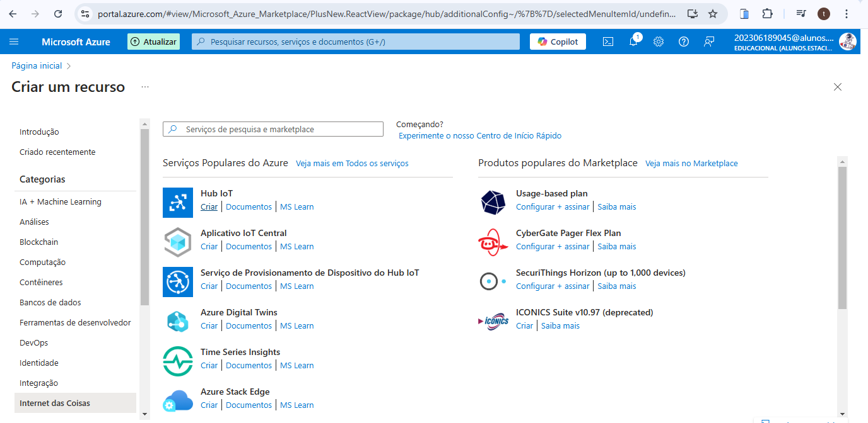

1. Na guia Básico, preencha os campos de acordo com as instruções a seguir:

Para poder realizar as práticas, no campo “Camada” selecione a opção “Gratuito”. Um exemplo de preenchimento está apresentado na figura abaixo:

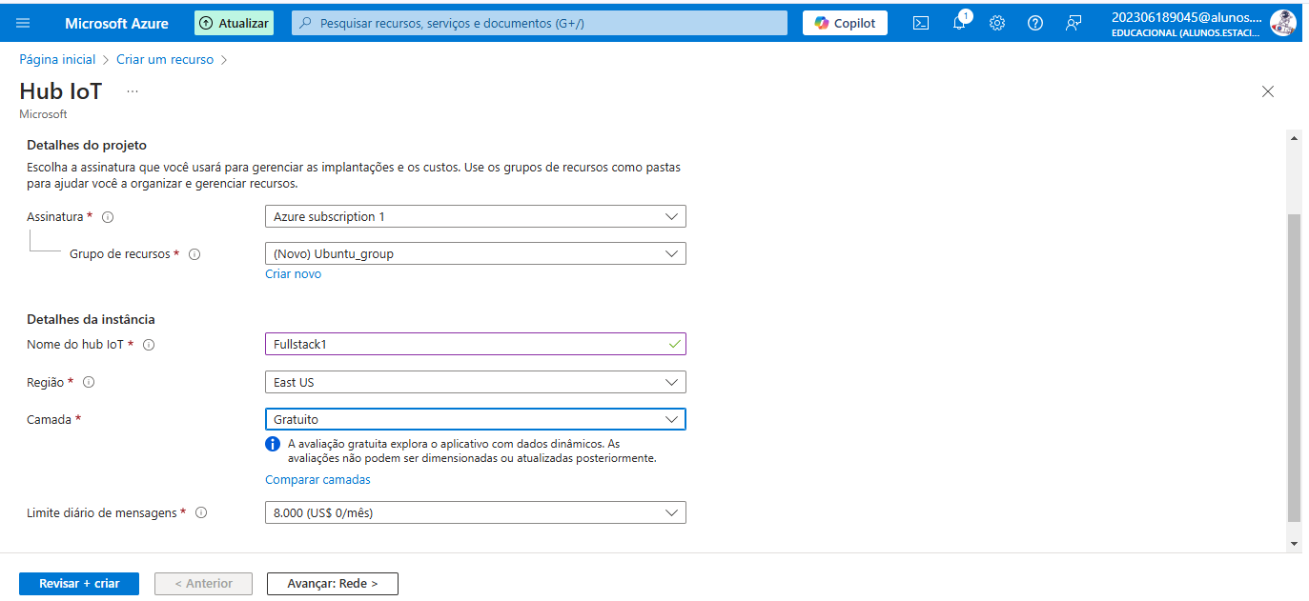

5. Selecione Avançar: Rede para continuar criando o hub.

6. Na guia Rede, preencha os campos da seguinte maneira:

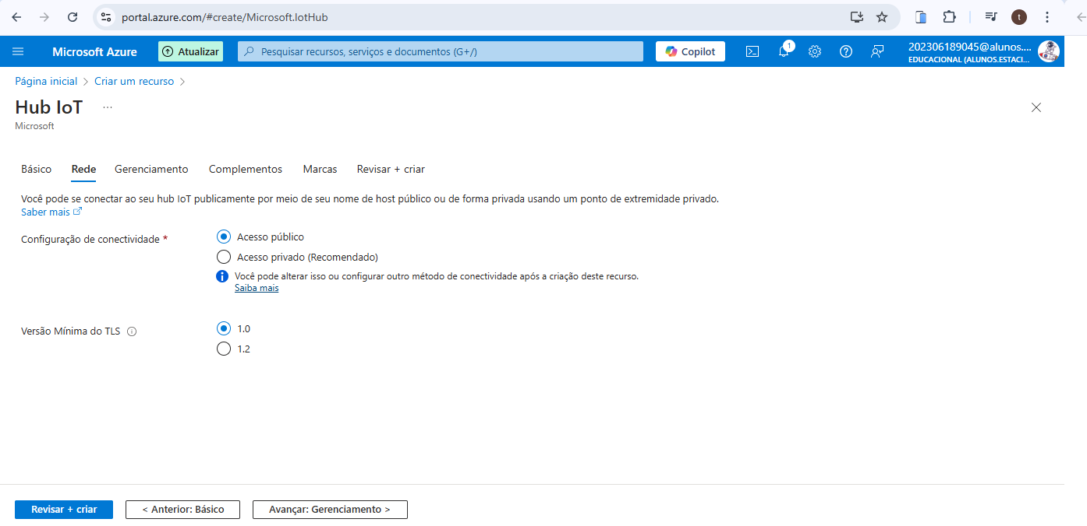

7. Selecione Avançar: Gerenciamento para continuar criando o hub.

8. Na guia Gerenciamento, aceite as configurações padrão. Se desejar, você poderá modificar qualquer um dos seguintes campos:

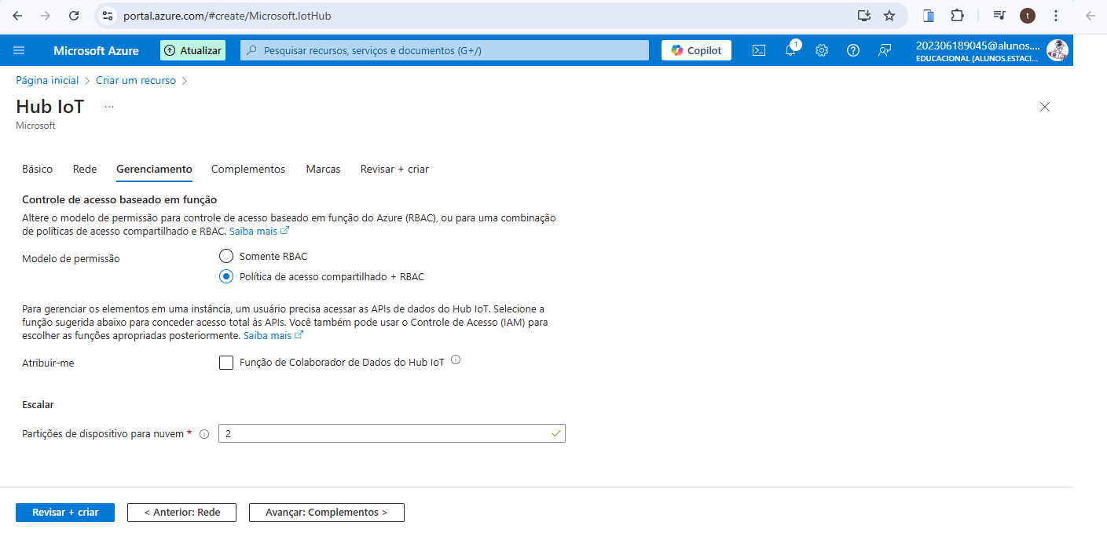

9. Selecione Avançar: complementos para avançar para a próxima tela.

10. Na guia Complementos, aceite as configurações padrão. Se desejar, você poderá modificar qualquer um dos seguintes campos:

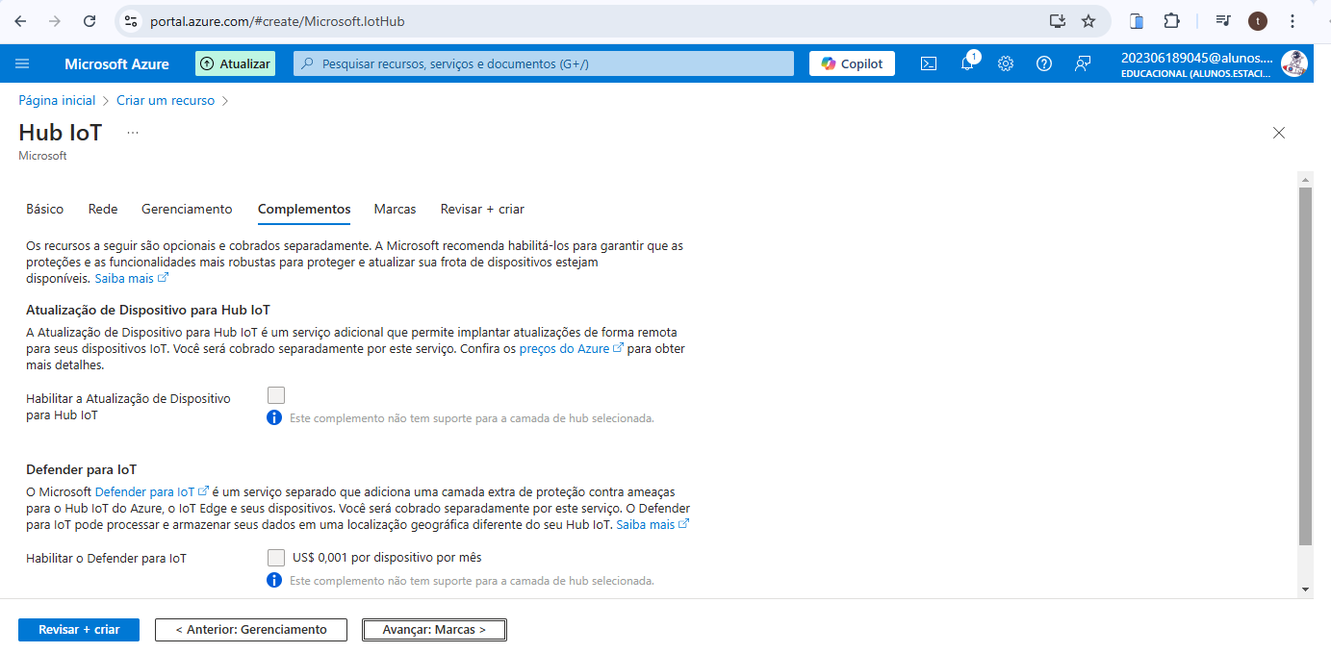

11. Selecione Avançar: Marcas para avançar para a próxima tela. Marcas são pares nome/valor. Você pode atribuir a mesma marca a vários recursos e grupos de recursos para categorizá-los e consolidar a cobrança. Nesta prática, você não adicionará nenhuma marca.

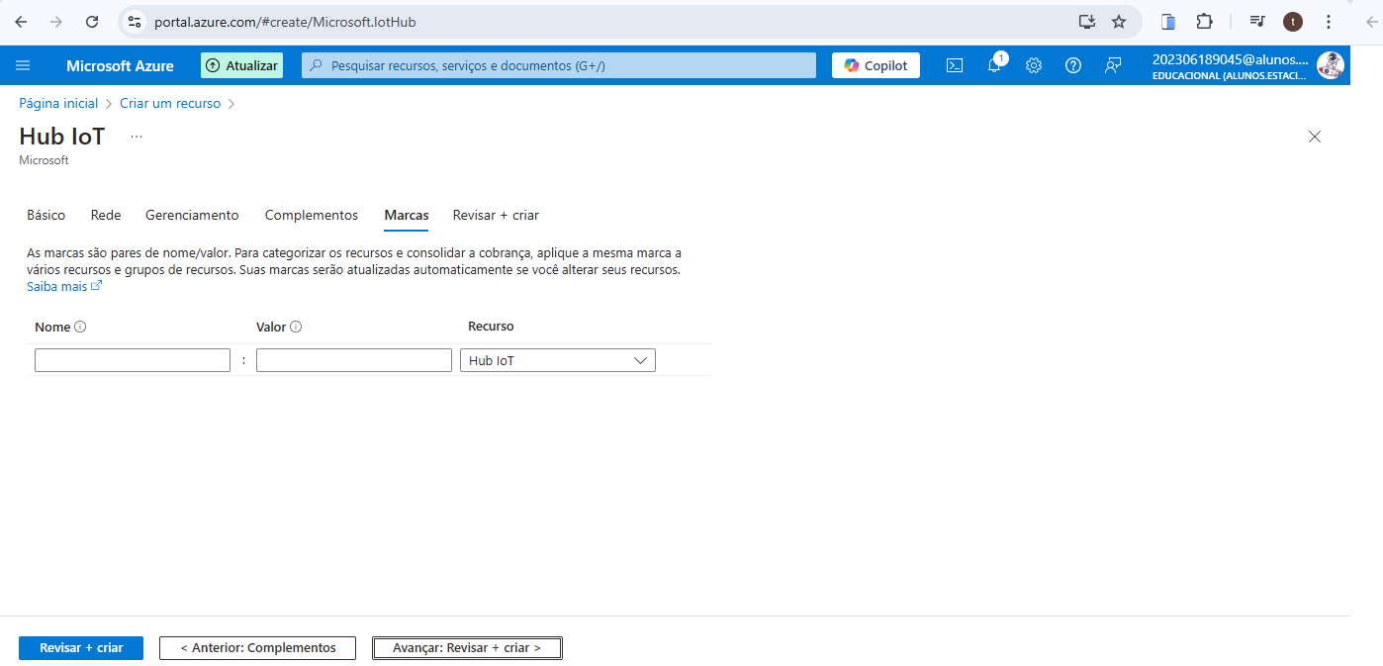

12. Selecione Avançar: Analisar + criar para examinar suas escolhas.

13. Selecione Criar para iniciar a implantação do novo hub. Sua implantação fica em andamento por alguns minutos enquanto o hub é criado e aparecer a imagem a seguir.

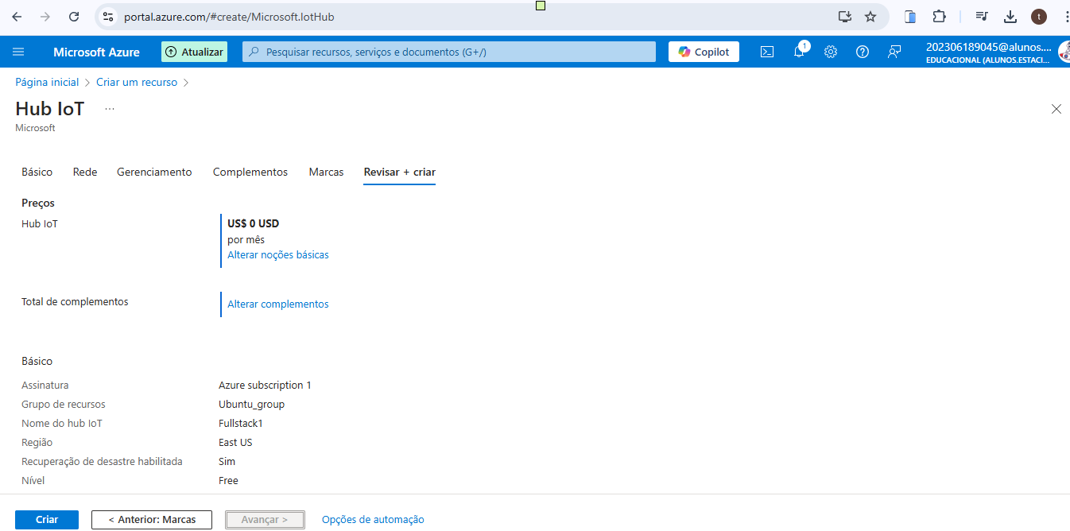

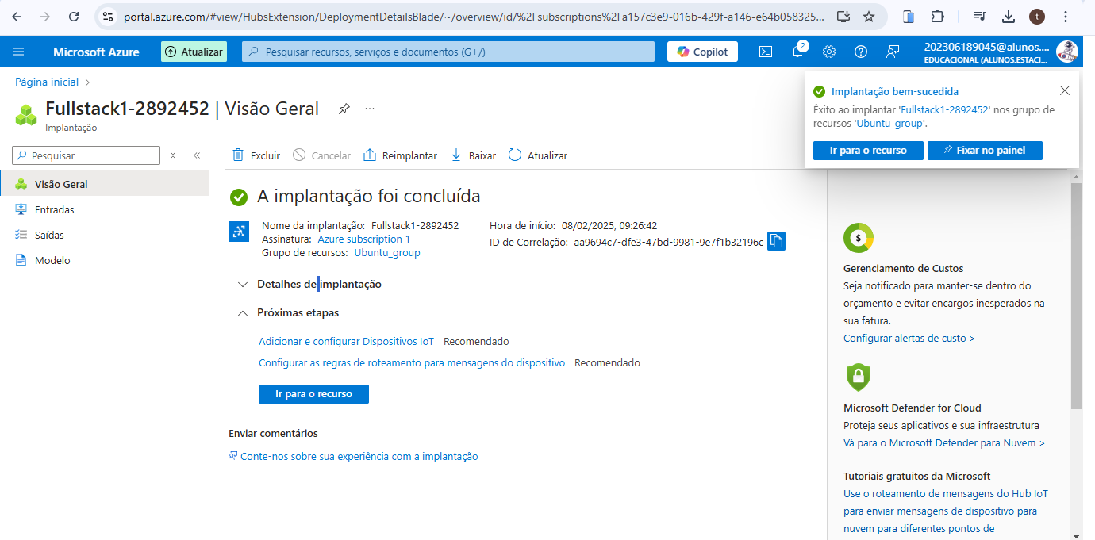

14. Depois de a implantação ser concluída, selecione “Ir para o recurso” para abrir o novo hub. Irá aparecer os detalhes do Hub IoT criado.

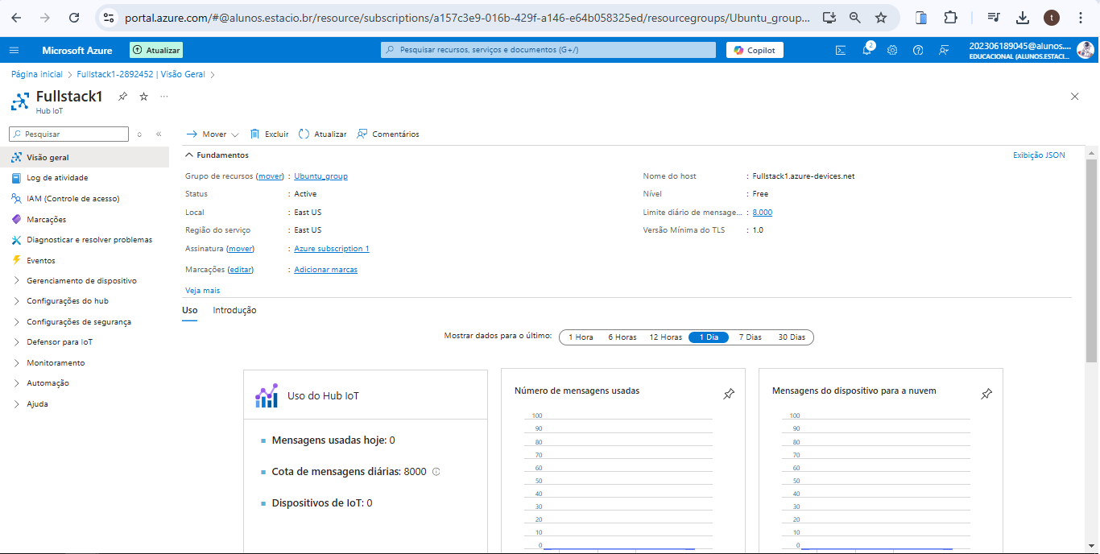

- **Resultados esperados ✨**

O resultado esperado dessa microatividade é que o aluno consiga criar um HUB IoT.